**Domowa hodowla fasoli**

**7 dzień** – zdjęcie wykonano 03.04.2020 r.

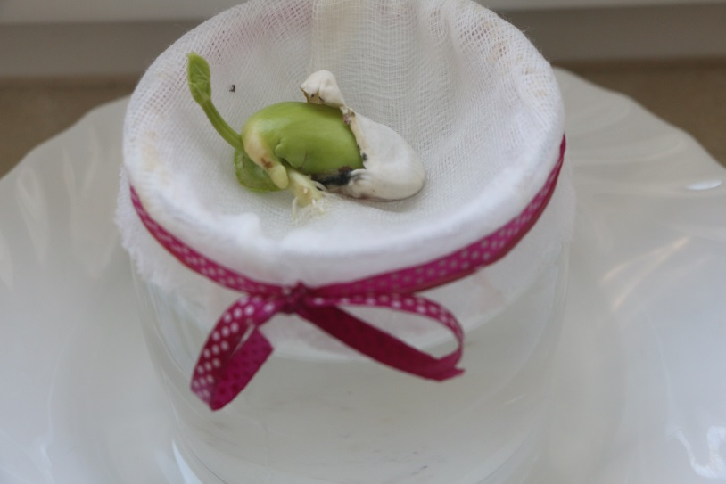 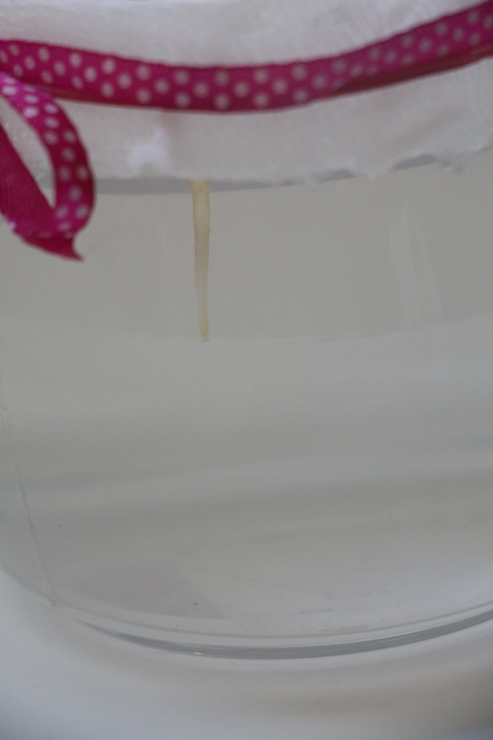

**10 dzień –** zdjęcie wykonano 06.04.2020 r.

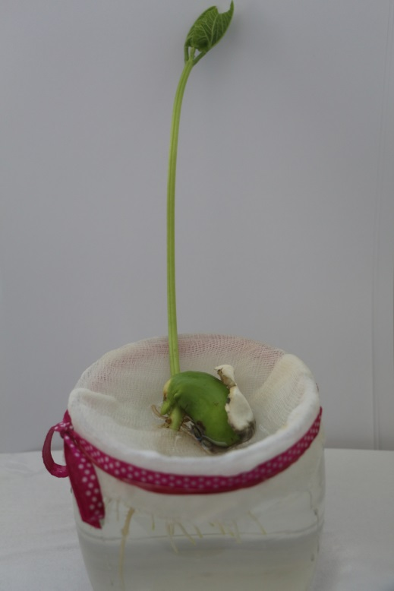 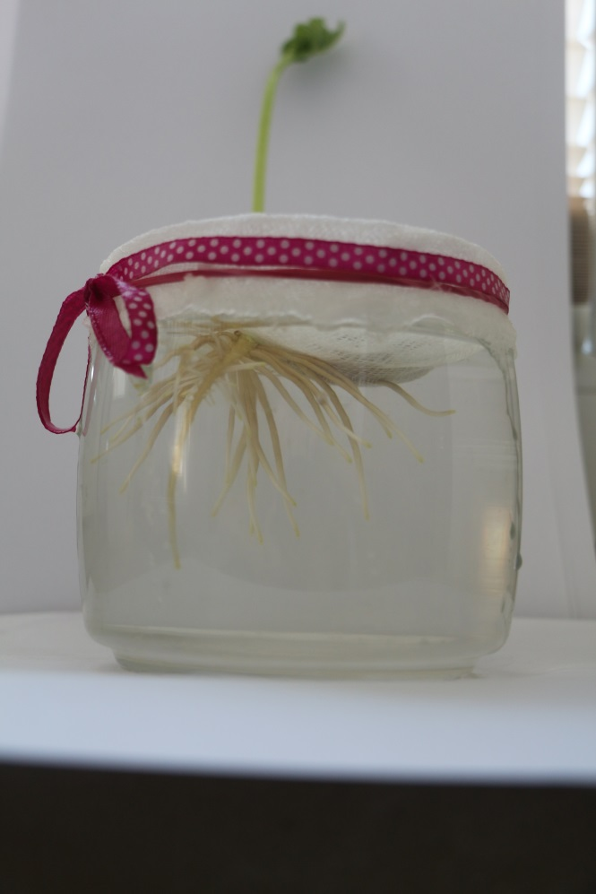

**11 dzień –** zdjęcie wykonano 07.04.2020 r.

